河北轨道运输职业技术学院干陪学院培训动态

8月31日至9月29日，在学院宁安路校区干培学院第三教室，举办北京局集团公司调度员培训班（第1至3期），每期培训为期10天，每期55人，共计165名学员参加此次培训。

9月3日至9月14日，在学院东校区综合楼多功能厅，举办国铁集团客运值班员新技术新规章培训班（第3期），共计60名学员参加此次培训，沈阳局集团客运处处长杨涛进行开班动员。
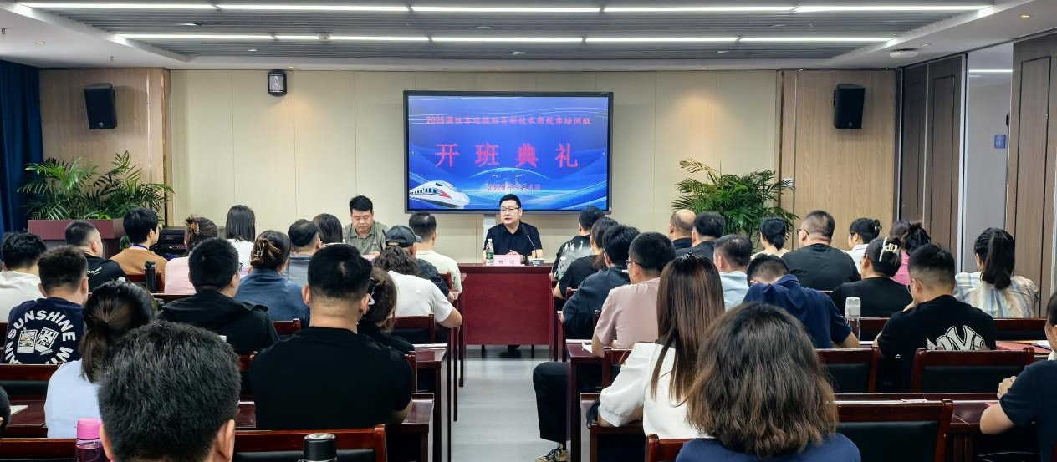
开班典礼

9月8日至9月13日，在学院东校区综合楼第一教室及第六教室，分别举办北京地铁运营有限公司线路分公司轨道车司机业务骨干能力提升培训班及北京地铁运营有限公司线路分公司线路维修培训班（第1期），共计60名学员参加此次培训。线路分公司人力资源部副部长闫玉东同志进行开班动员，学院副校长于彦良致欢迎辞，城轨学院院长张静静介绍了学院基本情况，干培学院院长刘彦尚主持开班典礼。
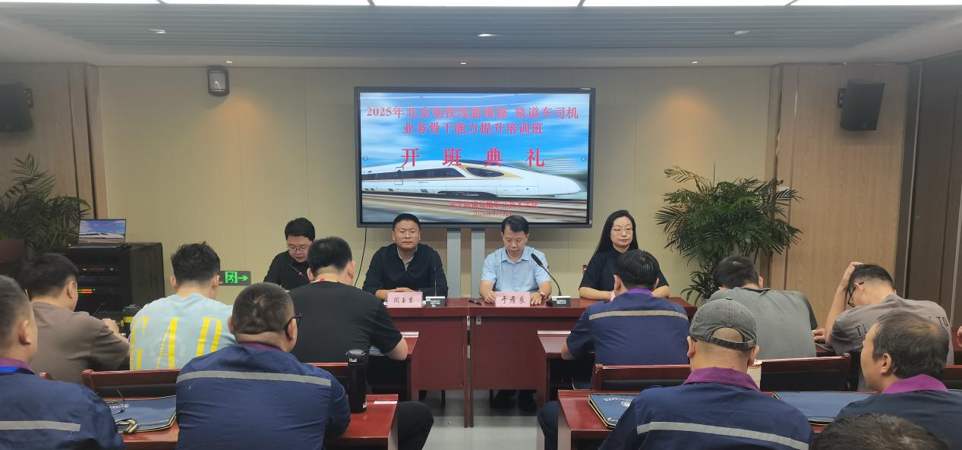
开班典礼

9月8日至9月19日，在学院宁安路校区干培楼第五教室，举办北京局集团公司石家庄电力机务段班组长培训班（第1期），共计55名学员参加此次培训。

9月9日至9月30日，在学院宁安路校区干培学院第二教室，举办北京通信段新入职大学生专业理论培训班，共计15名学员参加此次培训。

9月14日至9月19日，在学院东校区综合楼第六教室，举办北京地铁运营有限公司线路分公司线路维修培训班（第2期），共计38名学员参加此次培训。

9月15日至9月19日，在学院宁安路校区干培楼第五教室，举办北京局集团公司石家庄电力机务段班组长培训班（第1期），共计55名学员参加此次培训。

9月17日至10月20日，在学院东校区综合楼，举办2025年下半年晋升增驾司机考前强化培训班，共计269名学员参加此次培训。
北京局集团公司机务部综合科高级工程师刘宇思进行开班动员，北京局集团公司职培部正高级工程师任佳栋对本次培训学员提出希望与具体要求，机辆学院院长张慧芳致欢迎辞，干培学院李甜主持开班典礼。
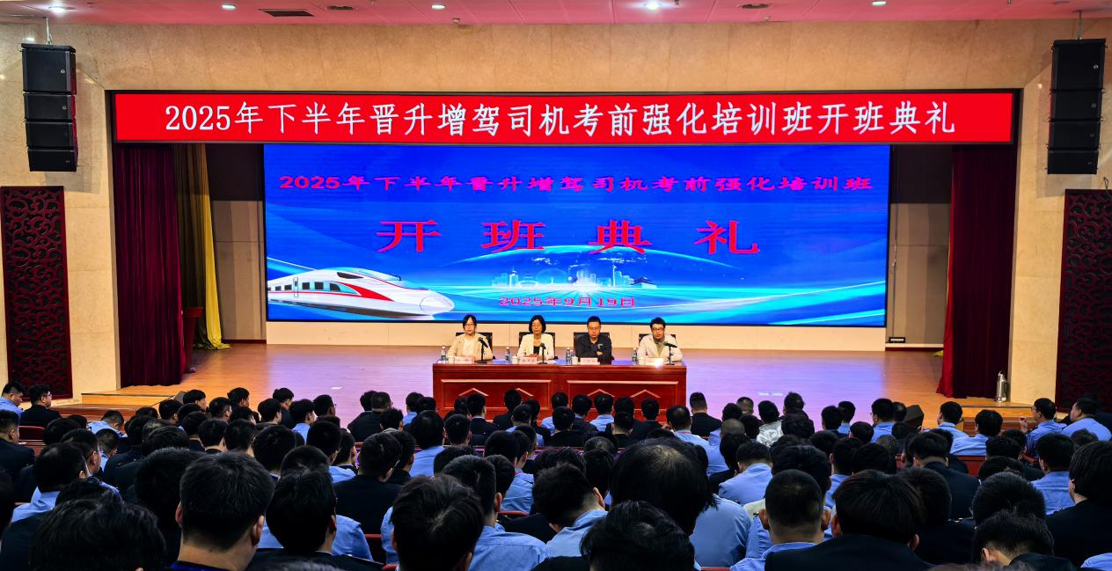
开班典礼

9月21日至9月26日，在学院东校区综合楼第一教室，举办北京地铁运营有限公司线路分公司轨道车司机业务骨干能力提升培训班（第2期），共计20名学员参加此次培训。
9月22日至9月26日，在学院开宁安路校区干培楼第五教室，举办北京局集团公司石家庄电力机务段班组长培训班（第2期），共计55名学员参加此次培训。

